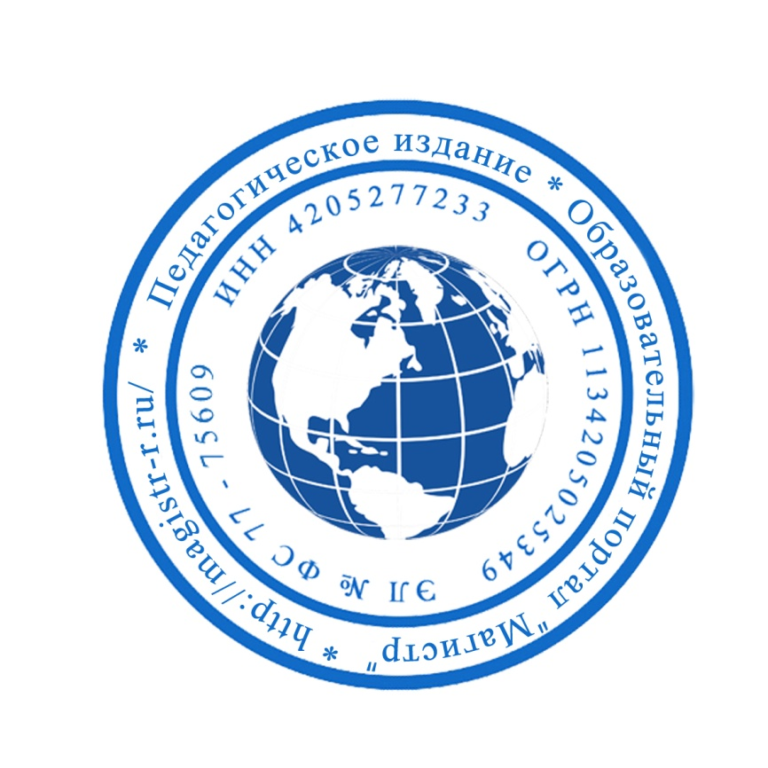
СМИ «Магистр»
Серия ЭЛ № ФС 77 – 75609 от 19.04.2019г.
(РОСКОМНАДЗОР, г. Москва)
Председатель оргкомитета: Ирина Фёдоровна К.
Тлф. 8-923-606-29-50
Е-mail: metodmagistr@mail.ru
Официальный сайт: https://magistr-r.ru/

Приказ №018 от 05.06.2020г.
О назначении участников конкурса "Презентации в образовательном процессе ДОУ и ДОД"
№ | Населенный пункт, область, город. | Участник | Степень/ результат
1 | Муниципальное бюджетное дошкольное образовательное учреждение с приоритетным осуществлением художественно эстетическому развитию детей “Детский сад “Сулусчаан”” | Стручкова Ларьяна Васильевна | 3
2
3
4
5
6
7
8
9
10
11
12
13
14
15
16
17
18
19
20
21
22
23
24
25
26
27
28

Уважаемые участники, если по каким – либо причинам вы не получили электронные свидетельства в установленный срок до 15.06.2020г. или почтовое извещение в период до 20.07.2020г., просьба обратиться для выяснения обстоятельств, отправки почтового номера, копий свидетельств и т.д. на эл. адрес: metodmagistr@mail.ru

